**10 класс:**

**Тема : « Применение производной к исследованию функций» с 18.05-25.05.2020г**

1.Критические точки функции.

2.Наибольшее и наименьшее значение функции.

3. Административная контрольная работа.

4.Признак возростания и убывания функции. (повторение)

<https://yandex.ru/video/preview/?filmId=13390037138144074296&text=видео%20урок%20на%20тему%3Aвозрастания%20и%20убывания%20функции&path=wizard&parent-reqid=1588944602311805-1556588936811818456300299-production-app-host-man-web-yp-74&redircnt=1588944607.1>

<https://nsportal.ru/sites/default/files/2015/08/13/algebra_-10.pdf>

**Итоговая контрольная работа за курс 10 класса (переводная)**

**Вариант 1**

**Ответом к заданиям *1 –12*является целое число или конечная десятичная дробь. Единицы измерений писать не нужно.**

**1.**Хозяйка купила 3 кг вишни для варенья по 150 руб. за килограмм и 3 кг сахара по 35 руб. 50 коп.за килограмм. Сколько рублей осталось у хозяйки после этих покупок, если в кошельке у неё было 1 500 рублей?

Ответ: _________________.

**2**.На диаграмме показан средний балл участников 10 стран в тестировании учащихся 8-го классов по естествознанию в 2007году (по 1000-балльной шкале). По данным диаграммы найдите число стран, в которых средний балл отличается от среднего балла российских участников не больше на 15 (саму Россию не считайте).

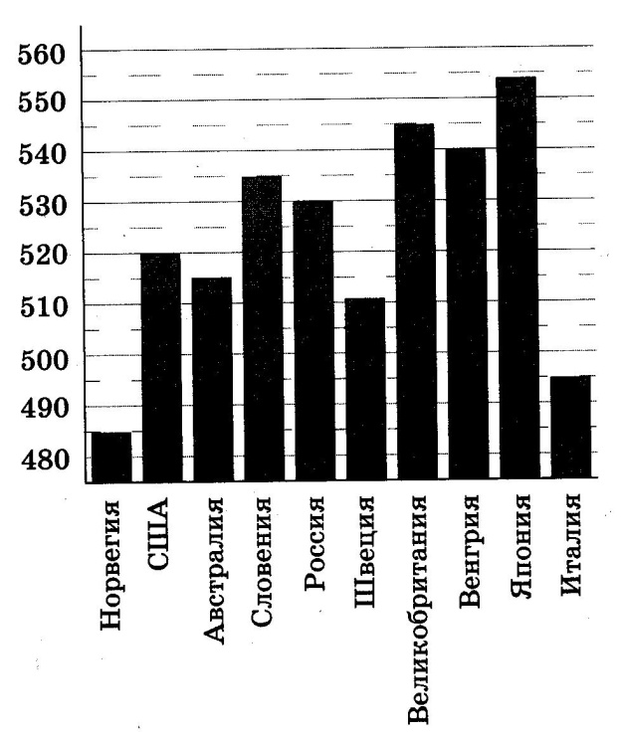

Ответ: _________________.

**3**.Найдите (в см2) площадь *S* закрашенного кольца, изображённого на клетчатой бумаге. Размер клеток . В ответе укажите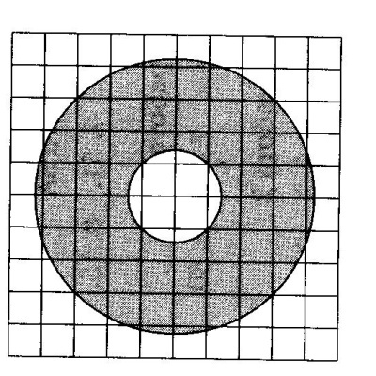

Ответ: _________________.

**4.**Перед началом первого тура чемпионата по шашкам участников разбивают на игровые пары случайным образом с помощью жребия. Всего в чемпионате участвует 56 шашистов, среди которых 12 участников из России, в том числе Валерий Иванов. Найдите вероятность того, что в первом туре Валерий Иванов будет играть каким – либо шашистом из России.

Ответ: _________________.

**5**.Решите уравнениеЕсли уравнение имеет более одного корня, в ответе укажите наибольший из них.

Ответ: _________________.

**6**.В треугольнике *АВС*известно, чтоНайдите острый угол между его медианой *СМ*и биссектрисой *AL*. Ответ дайте в градусах.

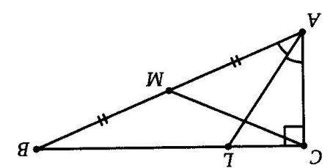

Ответ: _________________.

**7**.На рисунке изображен график функции *y*=*f*(*x*) и девять точек на оси абсцисс: *х1 ,х2 ,х3 ,х4,. . ., x9*. В скольких из этих точек производная функции *f*(*x*)  отрицательна?

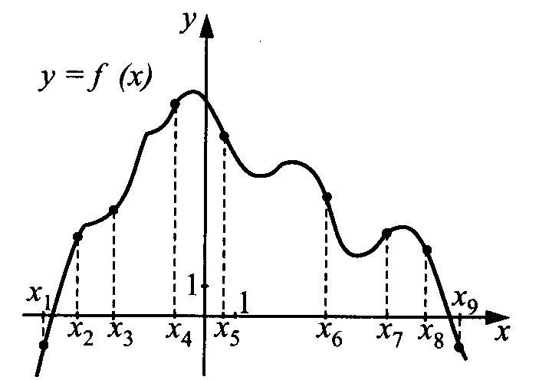

Ответ: _________________.

**8**.В правильной четырехугольной пирамиде SABCDс вершиной S, точка O –центр основания, SD=26, AC=20. Найдите длину отрезкаSO.

Ответ: _________________.

**9.**Найдите значение выражения

Ответ: _________________.

**10**.Зависимость объёма спроса*q* (тыс. руб.) на продукцию предприятия-монополиста от цены*p* (тыс. руб.) задаётся формулой Выручка предприятия за месяц*r* (в тыс. руб.) вычисляется по формуле. Определите максимальный уровень цены *p*, при котором месячная выручка составит не менее 240 тыс. руб. Ответ приведите в тыс. руб.  
Ответ: _________________.

**11**.Два переводчика переводили рукопись. Первые 2 часа работал первый переводчик, следующие 6 часов они работали вместе. За это время было переведено 80 % рукописи. Сколько часов потребовалось бы первому переводчику, чтобы перевести всю рукопись, если известно, что ему потребуется на эту работу на 4 часа меньше, чем второму?Ответ: _________________.

**12**.Найдите наибольшее значение функции на отрезке 

Ответ: _________________.

**К заданиям *13–15 запишите полное обоснованное решение и ответ***

13. а) Решите уравнение

б) Найдите все корни того уравнения, принадлежащие отрезку .

14. Решите неравенство

15. В июле планируется взять кредит в банке на сумму 28 млн. рублей на некоторый срок(целое число лет). Условия его возврата таковы:

- каждый январь долг возрастает на 25% по сравнению с концом предыдущего года;

- с февраля по июнь каждого года необходимо выплатитьчасть долга;

- в июле каждого года долг должен быть на одну и ту же сумму меньше долга на июль предыдущего года.

Чему будет равна общая сумма выплат после полного погашения кредита, если наибольший годовой платеж составит 9 млн.рублей?

**Вариант 2**

**Ответом к заданиям *1 –12* является целое число или конечная десятичная дробь. Единицы измерений писать не нужно.**

**1.** Подарочный набор косметики стоил 2500 рублей. Перед праздником его цена поднялась на 10 %, а после праздника снизилась на 20 %. Какой стала цена после снижения?

Ответ: _________________.

**2.** На рисунке жирными точками показана цена нефти на момент закрытия биржевых торгов во все рабочие дни с 4 по 19 апреля 2002 года. По горизонтали указываются числа месяца, по вертикали – цена барреля нефти в долларах США. Для наглядности жирные точки на рисунке соединены линией. Определите по рисунку, наименьшую цену нефти на момент закрытия торгов в указанный период (в долларах США за баррель). 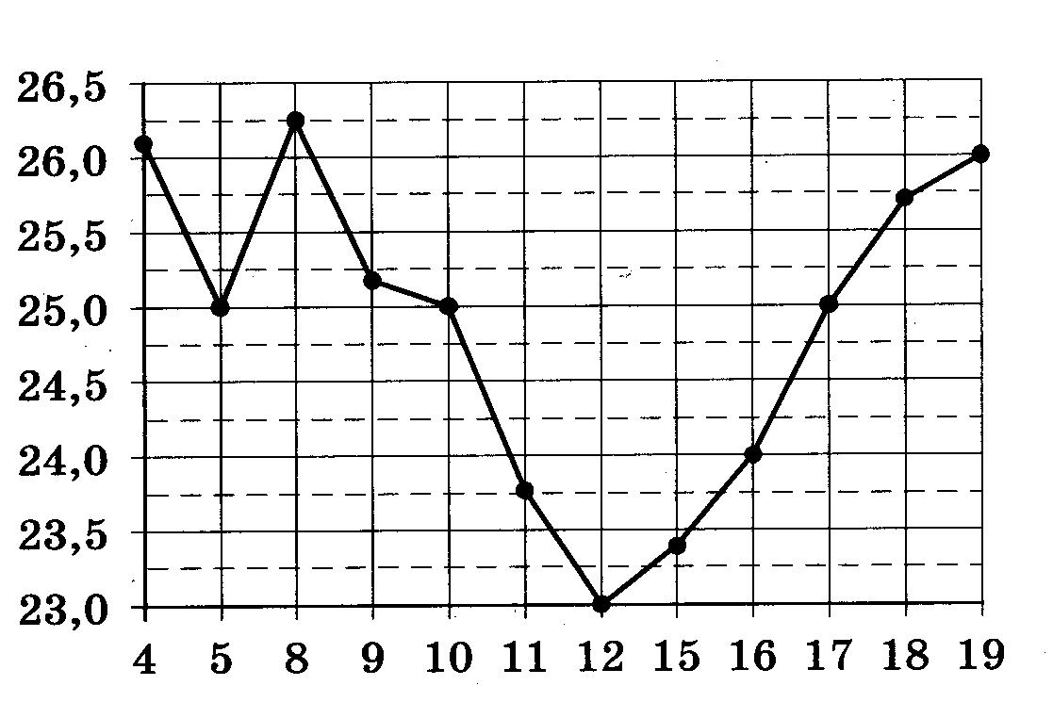

Ответ: _________________.

**3**. На клетчатой бумаге с размером клетки  изображён треугольник.

Найдите тангенс наибольшего угла.

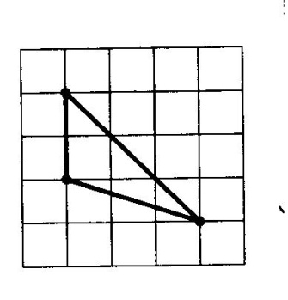

Ответ: _________________.

**4.** Перед праздниками подарки сотрудникам фирмы запаковали в одинаковые коробки. Подарки были двух видов – ежедневники и записные книжки. В среднем на каждые 50 ежедневников приходится 31 записная книжка. Миша берёт одну из коробок. Найдите вероятность того, что в этой коробке окажется ежедневник. Результат округлите до сотых.

Ответ: _________________.

**5**. Решите уравнение 

Ответ: _________________.

**6**. Точка*О* – центр описанной окружности треугольника *ABC.*Найдите  Ответ дайте в градусах.

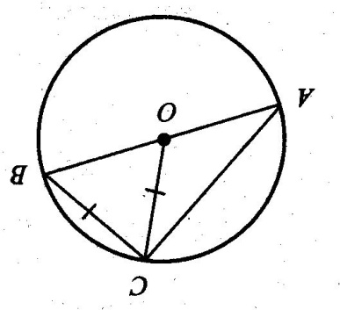

Ответ: _________________.

**7**. На рисунке изображен график функции *y* = *f* (*x*) и отмечены точкиВ какой из этих точек значение производной наибольшее? В ответе укажите эту точку.

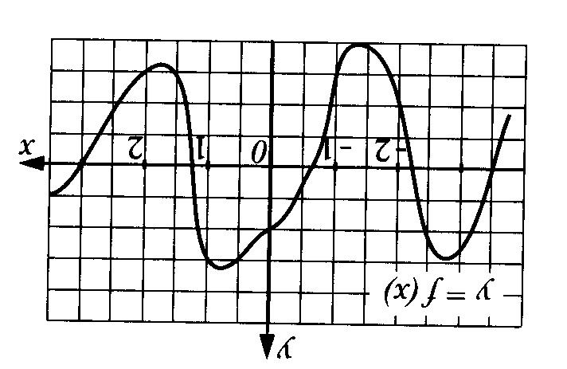

Ответ: _________________.

**8**.В правильной шестиугольной пирамиде боковое ребро равно 6,5, а сторона основания равна 2,5. Найдите высоту пирамиды.

.

Ответ: _________________.

**9.** Найдите значение выраженияОтвет: _________________.

**10**.Небольшой мячик бросают под острым углом α к плоской горизонтальной поверхности земли. Максимальная высота полёта мячика, выраженная в метрах,определяется формулой  где *v*0=20 *м/с* – начальная скорость мячика, а g– ускорение свободного падения (считайте g=10м/с2). При каком наименьшем значении угла α (в градусах) мячик пролетит над стеной высотой 4 м на расстоянии 1 м?

Ответ: _________________.

**11.**Разработан план оформления зала к школьному вечеру. По этому плану Антон с Сергеем вдвоем могут оформить зал за 2 часа 20 минут, Антон с Максимом – за 2 часа 48 минут, а Максим с Сергеем – за 4 часа 40 минут. Сколько времени потребуется для оформления зала трём мальчикам вместе? Ответ запишите в минутах.

Ответ: _________________.

**12.** Найдите точку минимума функции

Ответ: _________________.

**К заданиям *13–15 запишите полное обоснованное решение и ответ***

13. а) Решите уравнение

б) Найдите все корни того уравнения, принадлежащие отрезку .

14. Решите неравенство

15. В июле 2016 года планируется взять кредит в банке на три года в размере S. рублей, где S–целое число.. Условия его возврата таковы:

- каждый январь долг возрастает на 30% по сравнению с концом предыдущего года;

- с февраля по июнь каждого года необходимо выплатить одним платежом часть долга;

- в июле каждого года долг должен составлять часть кредита в соответствии со следующей таблицей.

|  |  |  |  |  |
| --- | --- | --- | --- | --- |
| Месяц и год | Июль 2016 | Июль 2017 | Июль 2018 | Июль 2019 |
| Долг в млн. руб. | S | 0,6S | 0,25S | 0 |

Найдите наибольшее значение S, при котором каждая из выплат будет меньше 5 млн. рублей.